开封市住房公积金管理中心
个人网厅
操作手册

目录
1、个人网厅偿还公积金贷款提取住房公积金 3
2、个人网厅偿还商业贷款提取住房公积金 4
3、个人网厅全额购买自住商品房提取住房公积金 6
4、个人网厅全额购买二手房提取住房公积金 7
5、个人网厅租房提取住房公积金 9
6、个人网厅离、退休提取住房公积金 11
7、个人网厅与单位终止劳动关系且封存满半年提取住房公积金 12
8、个人网厅公积金贷款提前还款预约 14

1、个人网厅偿还公积金贷款提取住房公积金
个人网厅偿还公积金贷款提取住房公积金的操作流程：
一、点击偿还公积金贷款提取菜单
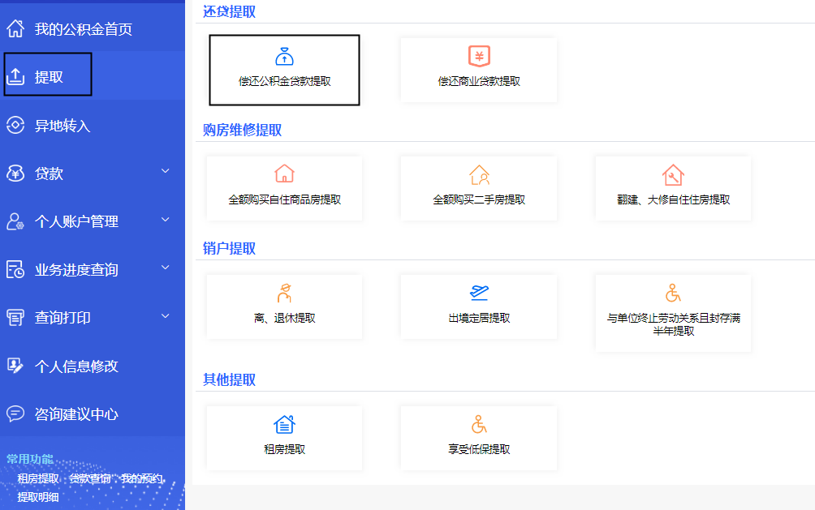
二、选择婚姻状态并输入婚姻信息，选择收款银行类别,输入收款卡号。需要注意：收款卡需要是I类银行卡，以免金额超限，交易失败！上传影像图片。阅读《提取申请承诺书》，无异议后勾选我已阅读并同意《提取申请承诺书》点击提交。
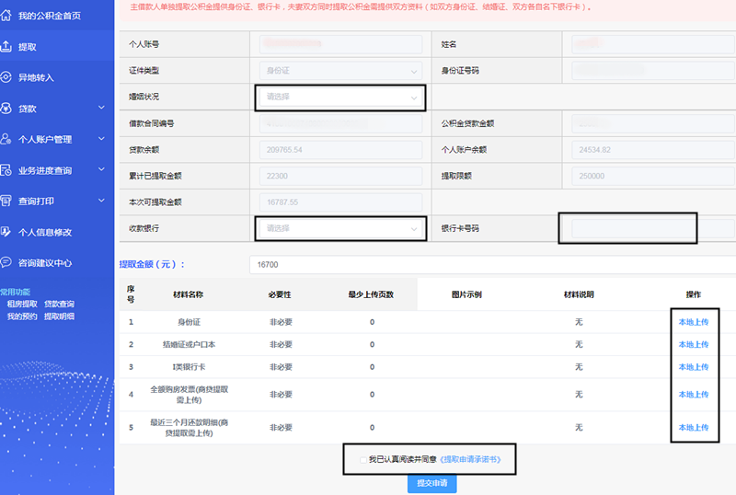
三、阅读页面温馨提示，无异议后点击确认，页面提示：恭喜您，提交成功！业务申请成功。
四、可在我的公积金首页，提取查询，点击查询按钮来查看提取办理进度。
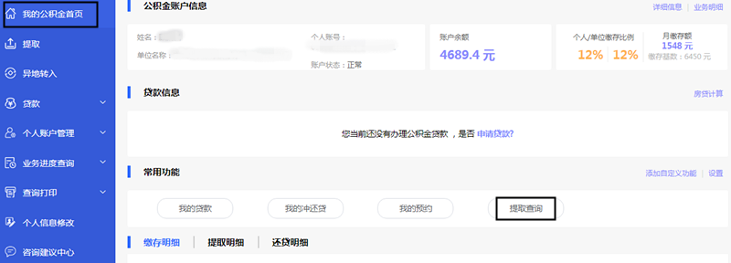

2、个人网厅偿还商业贷款提取住房公积金
个人网厅偿还商业贷款提取住房公积金的操作流程：
- 点击偿还商业贷款提取菜单。
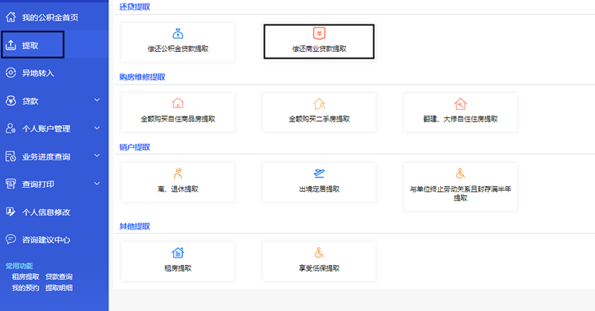
- 选择婚姻状态并输入婚姻信息，输入最近1个月的商业贷款月还款额，选择收款银行类别,输入收款卡号。需要注意：收款卡需要是I类银行卡，以免金额超限，交易失败！上传影像图片。阅读《提取申请承诺书》，无异议后勾选我已阅读并同意《提取申请承诺书》点击提交。
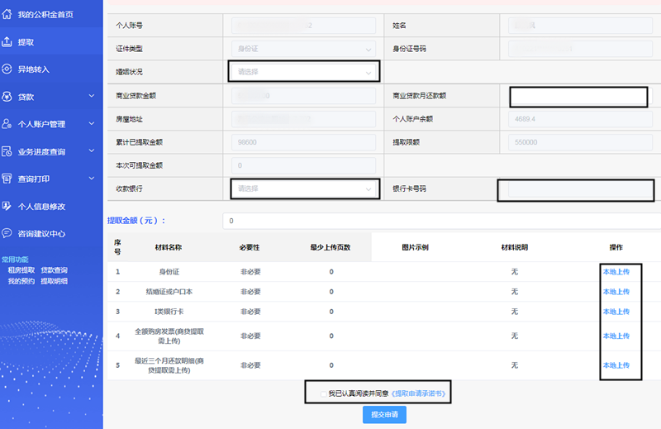
三、阅读页面温馨提示，无异议后点击确认，页面提示：恭喜您，提交成功！业务申请成功。
四、可在我的公积金首页，提取查询，点击查询按钮来查看提取办理进度。

3、个人网厅全额购买自住商品房提取住房公积金
个人网厅全额购买自住商品房提取住房公积金的操作流程：
- 点击全额购买自住商品房提取菜单。本次提取只能同时提取本人和配偶的住房公积金！如想同时提取父母、子女的住房公积金，请前往公积金中心柜台办理该业务。全额购商品房只可提取一次，且购房时间需在5年以内。
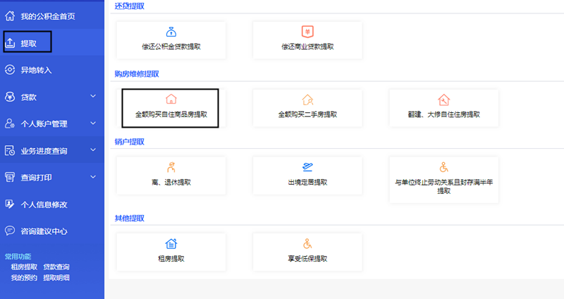
- 选择婚姻状态并输入婚姻信息，输入购房合同编号或不动产权证号，房屋地址，房屋建筑面积，总房价款，购房日期。选择收款银行类别,输入收款卡号。需要注意：收款卡需要是I类银行卡，以免金额超限，交易失败！上传影像图片。阅读《提取申请承诺书》，无异议后勾选我已阅读并同意《提取申请承诺书》点击提交。
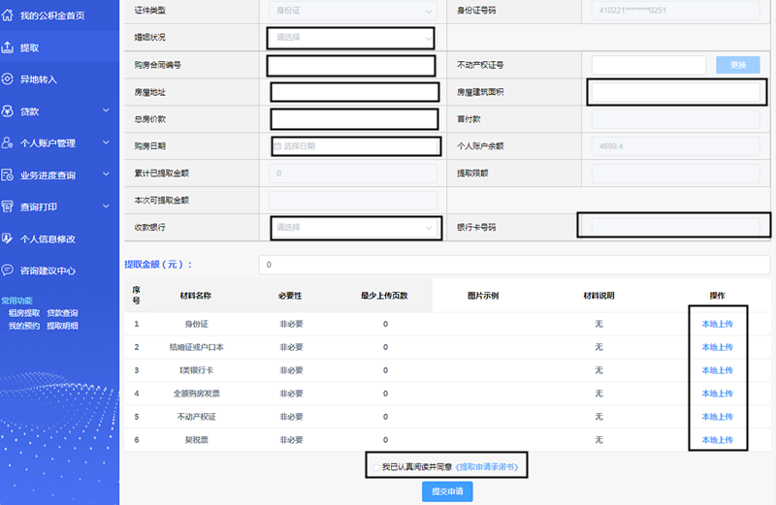
三、阅读页面温馨提示，无异议后点击确认，页面提示：恭喜您，提交成功！业务申请成功。
四、可在我的公积金首页，提取查询，点击查询按钮来查看提取办理进度。

4、个人网厅全额购买二手房提取住房公积金
个人网厅全额购买二手房提取住房公积金的操作流程：
- 点击全额购买二手房提取菜单。本次提取只能同时提取本人和配偶的住房公积金！如想同时提取父母、子女的住房公积金，请前往公积金中心柜台办理该业务。全额购二手房只可提取一次，且购房时间需在5年以内。
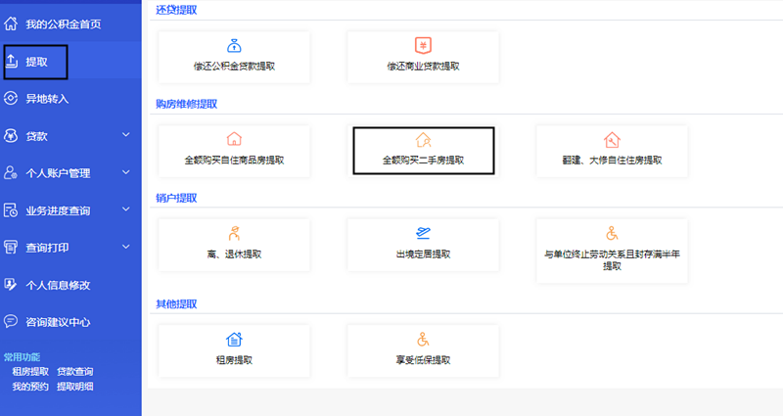
二、选择婚姻状态并输入婚姻信息，输入不动产权证号，房屋价款，房屋地址，房屋面积，购房日期。选择收款银行类别,输入收款卡号。需要注意：收款卡需要是I类银行卡，以免金额超限，交易失败！上传影像图片。阅读《提取申请承诺书》，无异议后勾选我已阅读并同意《提取申请承诺书》点击提交。
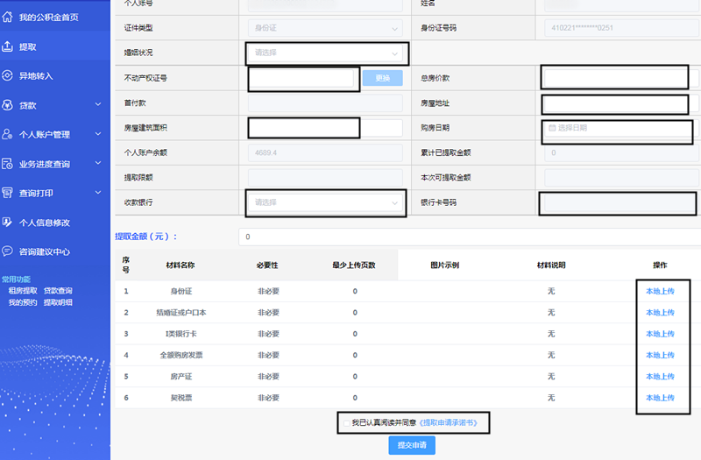
三、阅读页面温馨提示，无异议后点击确认，页面提示：恭喜您，提交成功！业务申请成功。
四、可在我的公积金首页，提取查询，点击查询按钮来查看提取办理进度。

5、个人网厅租房提取住房公积金
个人网厅租房提取住房公积金的操作流程：
一、点击租房提取菜单。承诺书请到开封市住房公积金官方网站下载，填写完成后再上传。
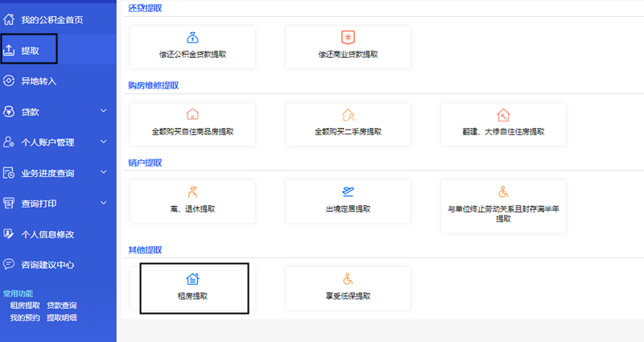
二、选择婚姻状态并输入婚姻信息，输入租房地址，月租金额。选择收款银行类别,输入收款卡号。需要注意：收款卡需要是I类银行卡，以免金额超限，交易失败！上传影像图片。阅读《提取申请承诺书》，无异议后勾选我已阅读并同意《提取申请承诺书》点击提交。
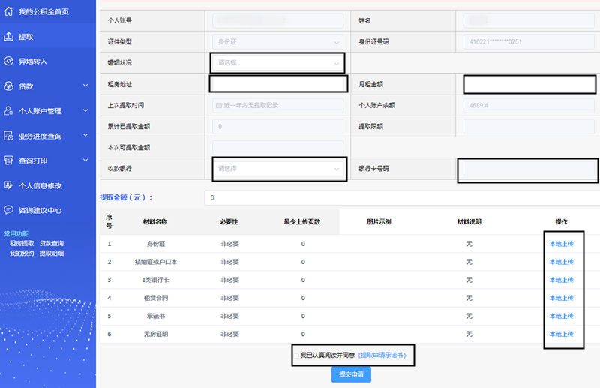
三、阅读页面温馨提示，无异议后点击确认，页面提示：恭喜您，提交成功！业务申请成功。
四、可在我的公积金首页，提取查询，点击查询按钮来查看提取办理进度。

6、个人网厅离、退休提取住房公积金
个人网厅离、退休提取住房公积金的操作流程：
一、点击离、退休提取菜单。
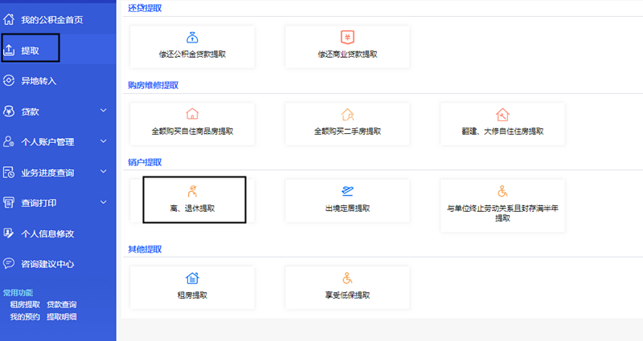
- 选择收款银行类别,输入收款卡号。需要注意：收款卡需要是I类银行卡，以免金额超限，交易失败！上传影像图片。阅读《提取申请承诺书》，无异议后勾选我已阅读并同意《提取申请承诺书》点击提交。
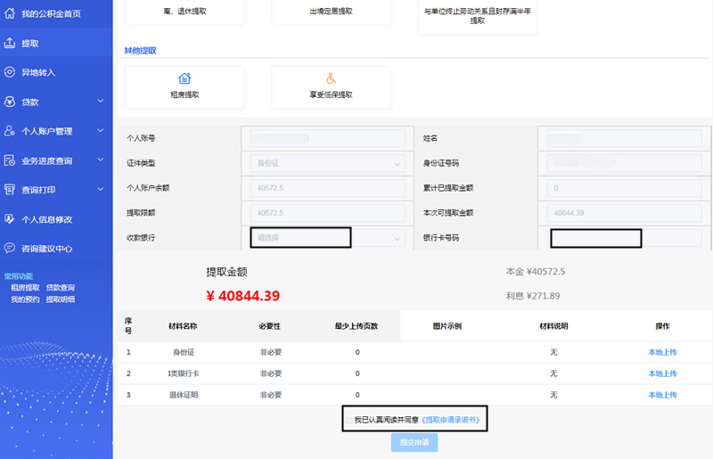
三、阅读页面温馨提示，无异议后点击确认，页面提示：恭喜您，提交成功！业务申请成功。
四、可在我的公积金首页，提取查询，点击查询按钮来查看提取办理进度。

7、个人网厅与单位终止劳动关系且封存满半年提取住房公积金
个人网厅与单位终止劳动关系且封存满半年提取住房公积金的操作流程：
一、点击与单位终止劳动关系且封存满半年提取菜单。
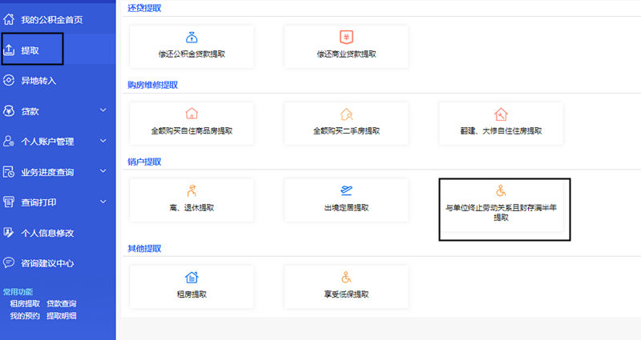
二、选择收款银行类别,输入收款卡号。需要注意：收款卡需要是I类银行卡，以免金额超限，交易失败！上传影像图片。阅读《提取申请承诺书》，无异议后勾选我已阅读并同意《提取申请承诺书》点击提交。
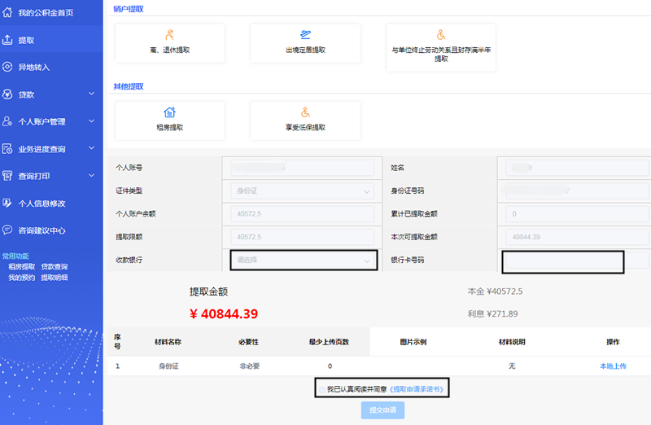
三、阅读页面温馨提示，无异议后点击确认，页面提示：恭喜您，提交成功！业务申请成功。
四、可在我的公积金首页，提取查询，点击查询按钮来查看提取办理进度。

8、个人网厅公积金贷款提前还款预约
个人网厅公积金贷款提前还款预约的操作流程：
- 在我的贷款中点击提前还款预约。
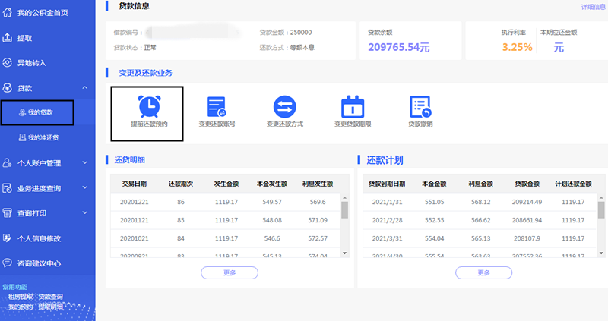
- 选择提前还款类型：提前还本或提前结清，提前还本需要输入提前还款金额 ，选择预约扣款日期，扣款日期需要大于当天，点击试算，点击提交，确认信息无误后点击提交，提交成功。
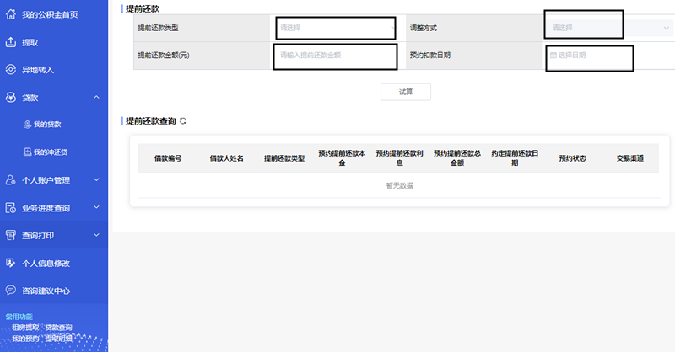
三、请至少在预约还款日期前1天在还款银行卡中存入足额金额，等待扣款即可。

